附件1

个人账号注册及初次认定职称申报
操作指南

“湖南人社公共服务网上服务大厅（个人网厅）” 用户体系与“智慧人社APP”用户体系可通用，如在手机上已注册“智慧人社APP”账号，可用已注册的账号通过“扫码登录”或“账号登录”方式登录“湖南人社公共服务网上服务大厅”。如未注册账号，请按照以下流程注册。
第一步：打开“湖南人社公共服务网上服务大厅（个人网厅）”（网址如下：https://ggfw.rst.hunan.gov.cn/hrss-pw-ui-hunan/#/login?redirect=%2F），点击“注册新账号”，跳出提示框，再点击“确定”。
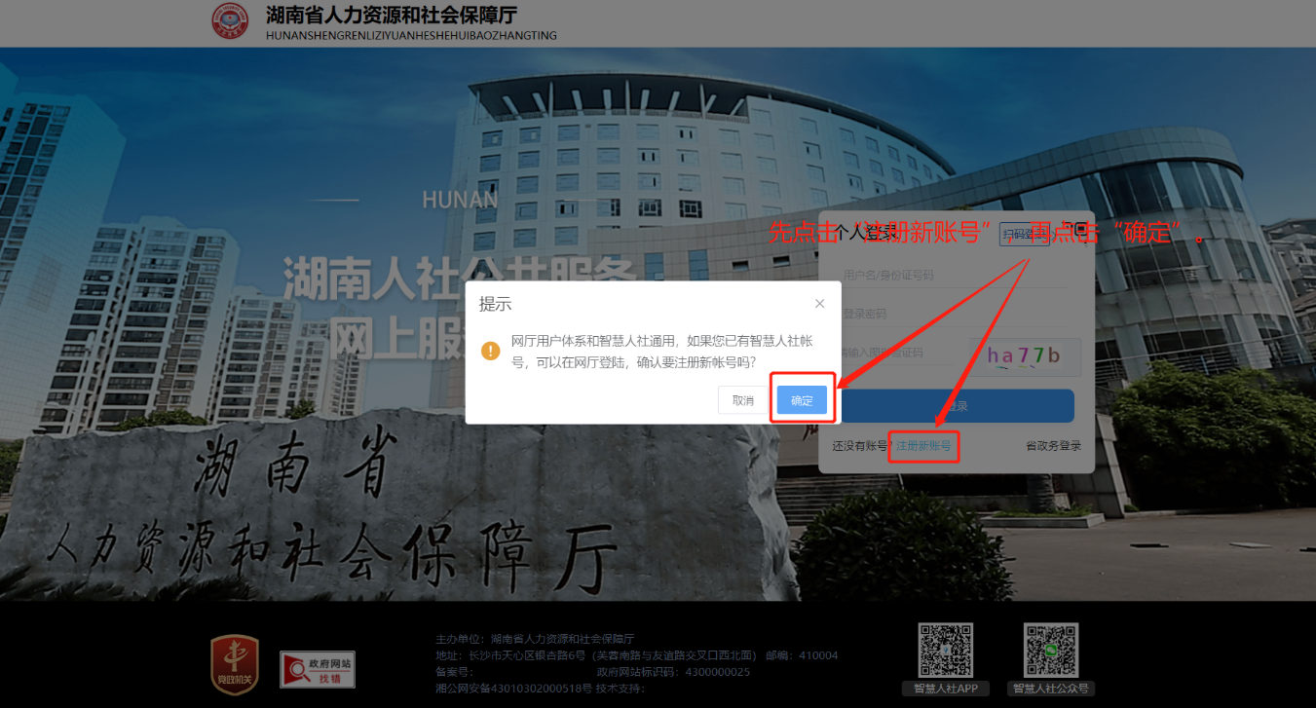

第二步：用微信扫一扫程序跳出的二维码，进入“智慧人社”APP进行注册。
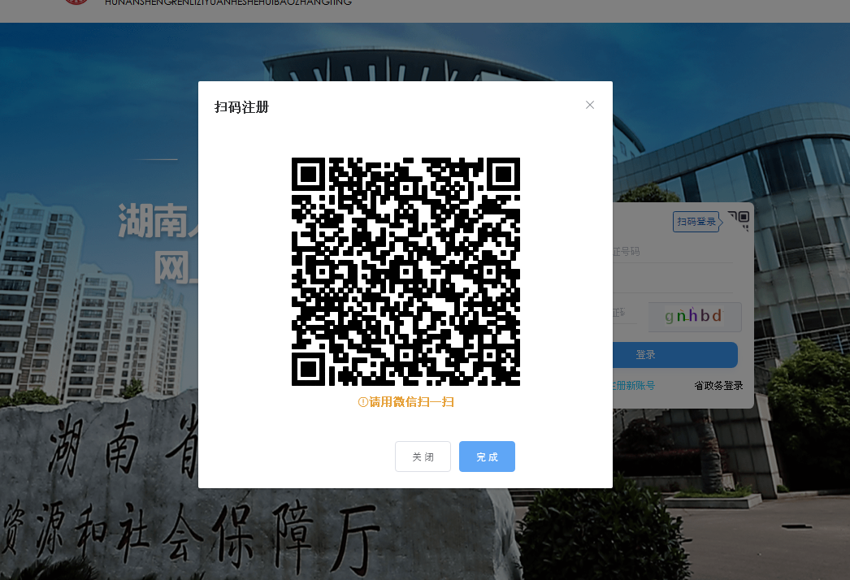

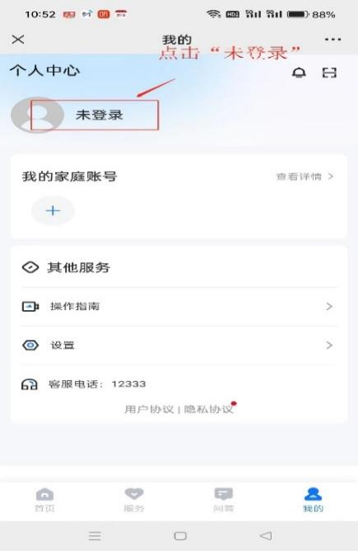
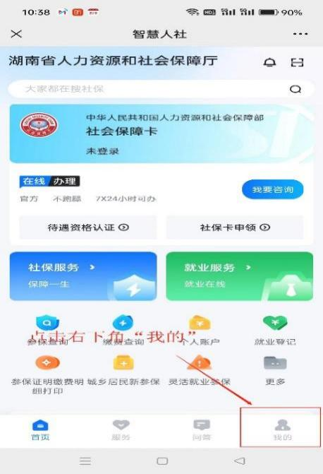
第三步：点击右下角“我的”，点击“未登录”，点击“用户注册”。

第四步：按要求填写姓名、身份证号码，输入手机号，点击“获取验证码”，输入验证码，勾选“阅读并同意《用户服务协议》《隐私协议》”，点击“注册”。
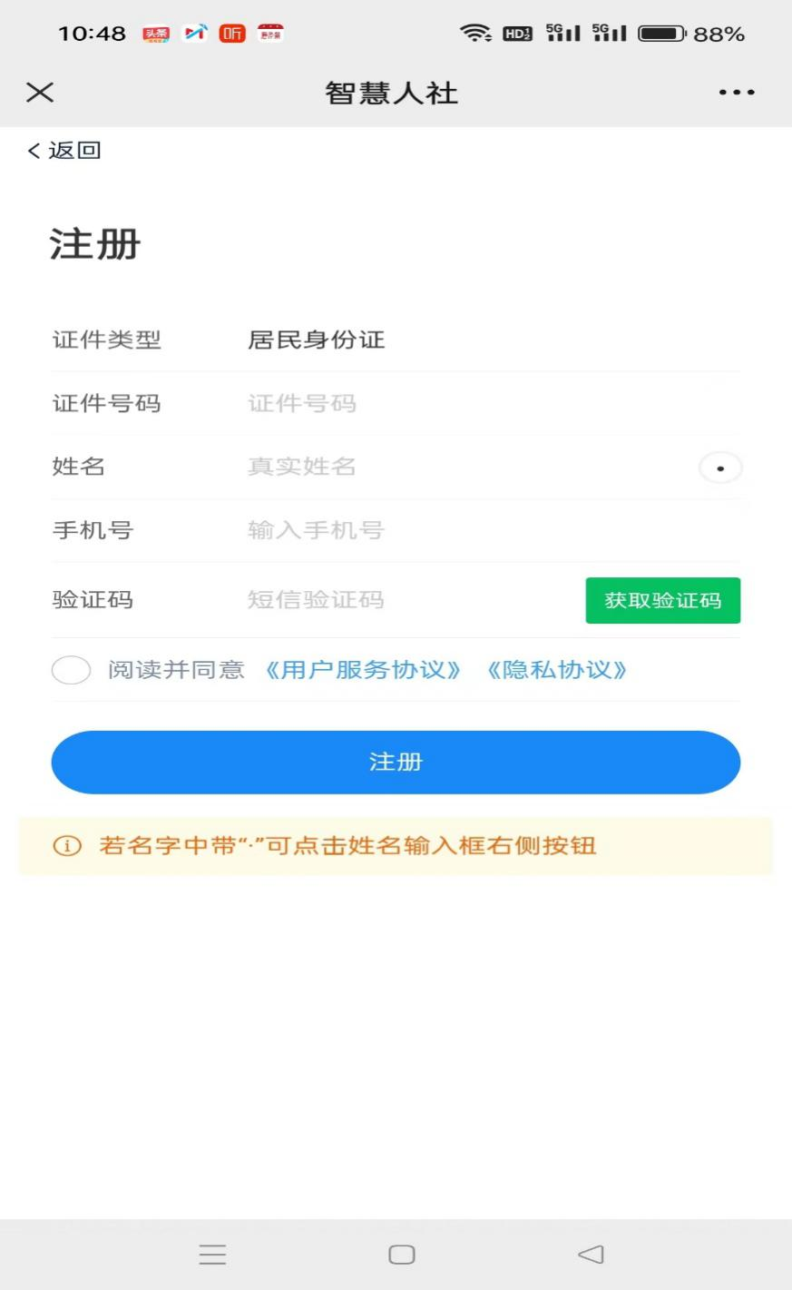
第五步：点击“去人脸识别”，按要求进行人脸识别，提示“是否完成实名认证？”时点击“确认”，即完成了个人账号注册整个流程。
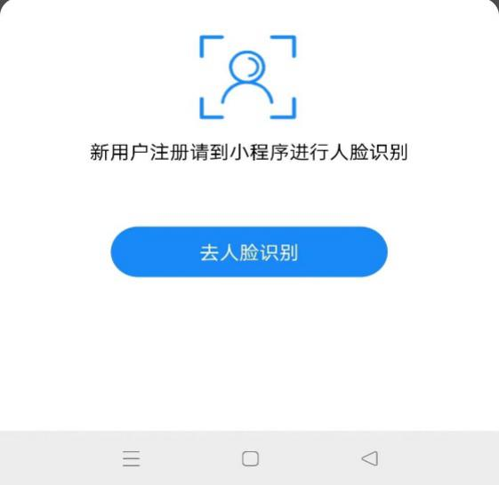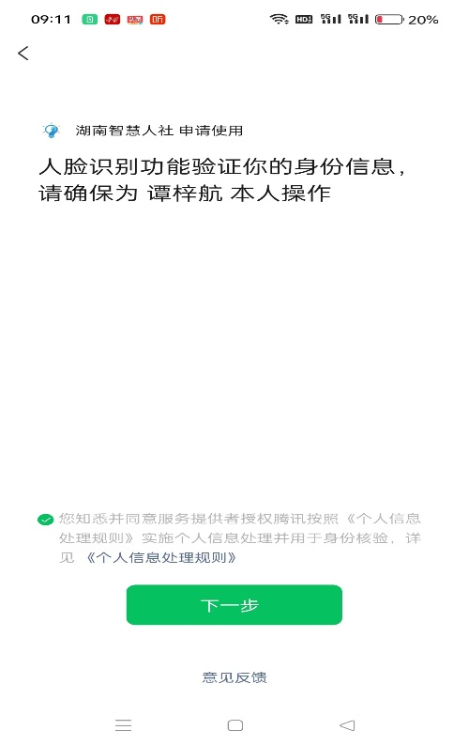
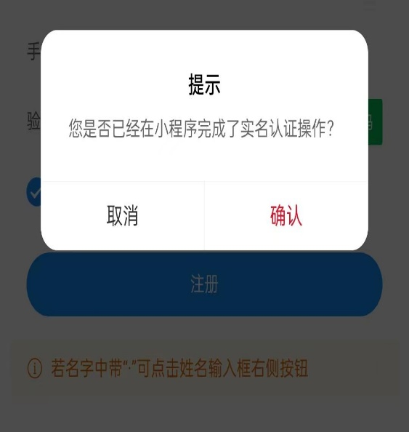

第六步：点击“服务”“人事人才”“职称申报”，填写个人职称申报信息。职称取得方式为“初定”。填写完后，点击“暂存申报”。若单位名称无法选择，请先联系所在单位注册单位账号（见附件2）；若终审机构无法选择，请联系用人单位属地人社部门专技科室进行职称初定审核路径配置。
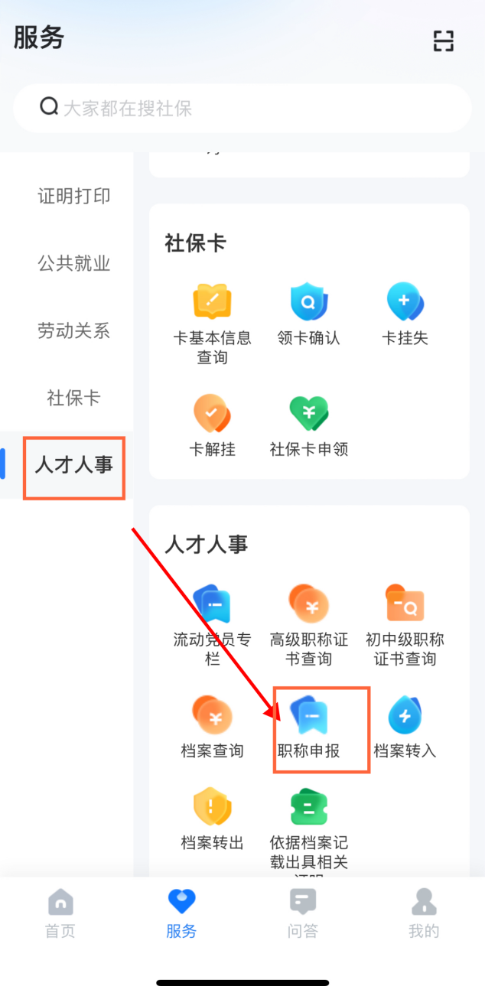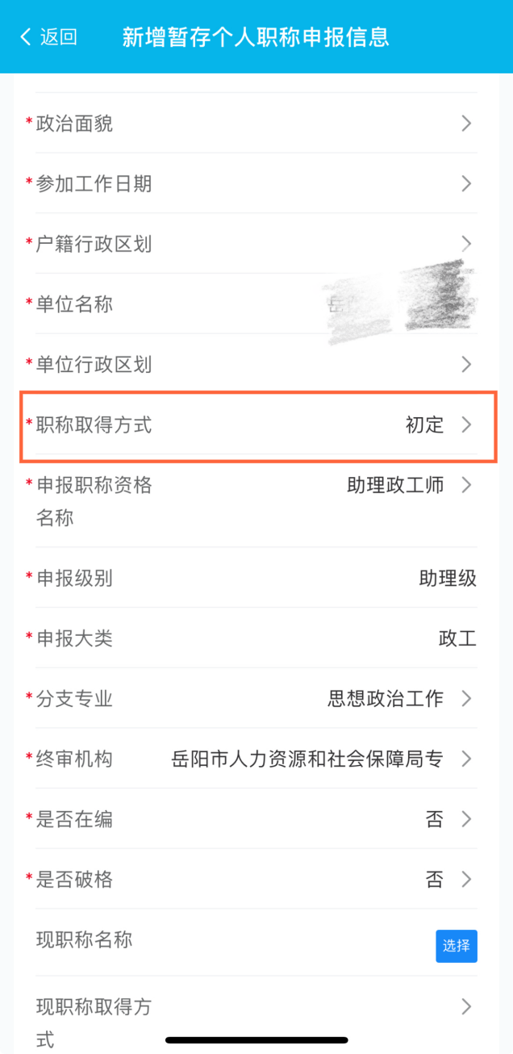
第七步：登录“湖南人社公共服务网上服务大厅（个人网厅）”按要求填写职称申报个人基本信息、工作经历、业绩信息等详细信息，填完后点击“暂存申报”。
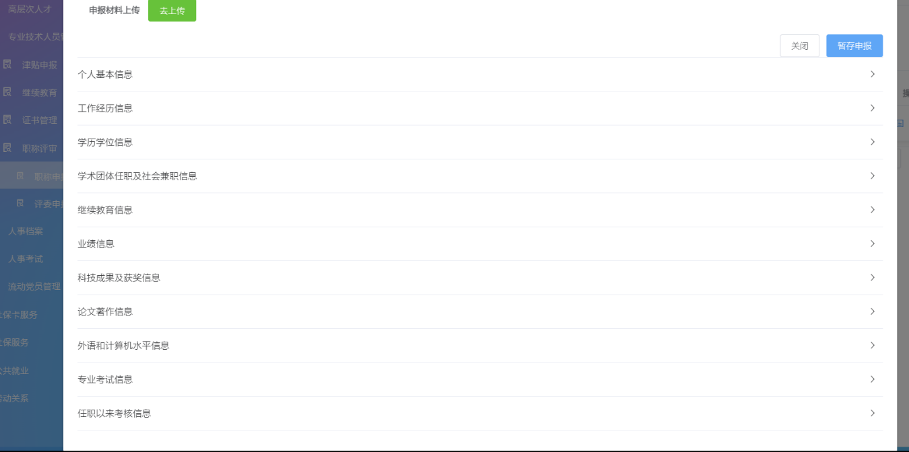
第八步：点击“去上传”，按要求上传相关表格和材料电子文件（文件材料页数较少，如学历证书、学位证书等，建议上传照片格式文件；文件材料页数较多，如业绩材料、评审表等，建议制作成PDF格式文件上传，电子档文件名称改成对应材料名称），然后点击“上传”，提示“上传成功”后，再点击“暂存申报”。
